ДОМАШНЕЕ ЗАДАНИЕ « СТАТИСТИКА » ДЛЯ ЭБ 80 от 14.04.2020
Тема : Средние величины
По результатам опроса выяснили, что желаемый размер заработной платы составляет соответственно для каждого сотрудника: 50000, 100000, 200000, 350000, 500000 рублей человек. Рассчитаем среднюю арифметическую простую по формуле (8.8):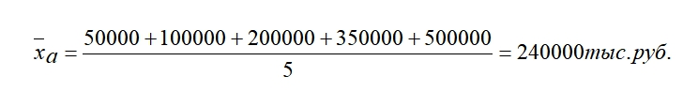
Вывод: в среднем желаемый размер заработной платы по результатам опроса 5-ти человек составил 240 тысяч рублей.
2. Задача 2.
Имеются данные по трем предприятиям, выпускающим одинаковые изделия (табл.).

Таблица
Предприятие | Фактический выпуск продукции, млн р. | % выполнения планового задания | % продукции высшего сорта
1 | 1002,3 | 102,8 | 82,4
2 | 907,3 | 105,5 | 94,5
3 | 674,1 | 96,3 | 89,2
На основании приведенных данных по трем предприятиям, используя формулы соответствующих средних величин, определите:
1) средний процент выполнения планового задания выпуска продукции;
2) средний процент продукции высшего сорта.
Решение.
1. Найдём средний процент выполнения планового задания выпуска продукции, используя среднюю гармоническую взвешенную:
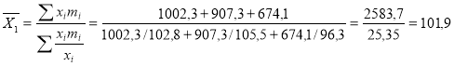%
где х_{i} – i-й вариант усредняемого признака
m_{i} – вес i-го варианта
2. Найдем средний процент продукции высшего сорта, используя среднюю арифметическую взвешенную:
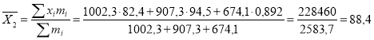 %

Решите следующую задачу, опираясь на пример :

Предприятие | Фактический выпуск продукции, млн р. | % выполнения планового задания | % продукции высшего сорта
1 | 1200,3 | 122,8 | 84,4
2 | 798,6 | 103 | 93,5
3 | 559,8 | 9,6 | 87,2

